2 апреляво всем мире проходят акции и мероприятия в рамках Всемирного дня распространения информации об аутизме.

Аутизм встречается чаще, чем принято думать. Поведение и состояние человека с аутизмом по степени тяжести может быть разным, все зависит от формы аутизма.
Люди с аутизмом нуждаются в понимании, оничасто испытывают проблемы с коммуникацией, освоением социальных навыков, а также установлением логических связей в окружающей среде.
Дети с расстройствами аутистического спектра испытывают страх новизны, любой перемены в окружающей среде, им свойственно однообразное поведение со склонностью к стереотипным движениям, часто отмечаются необычные реакции на сенсорные стимулы.

Наибольшуюпользуобучающимся с РАС принесут скоординированные усилия учителей и родителей, когда занятия в школе и дома взаимно дополняют друг друга.
Приоритетные направления работы специалистов нашего учреждения:
- Создание специальной образовательной среды, способствующей улучшению поведения, наиболее успешному усвоению умений и навыков, необходимых для социальной адаптацииобучающихся с расстройствами аутистического спектра.

- Оказаниепсихолого-педагогической помощи семьям, воспитывающимдетей с РАС, мотивирование родителей на активное участие в коррекционно-развивающей работе с ребенком.

- Организация профессионального взаимодействияспециалистов, работающих с данной категорией детей, по вопросам обучения, воспитания, развития и социальной адаптации через семинары, консультации, круглые столы, информационно-методический обмен.

Наш адрес:

663318, Красноярский край,
г. Норильск,
ул. Талнахская, 49 А
т. (3919) 347773
сайт: internor.ru

краевое государственное бюджетное общеобразовательное учреждение
«НОРИЛЬСКАЯ ШКОЛА-ИНТЕРНАТ»
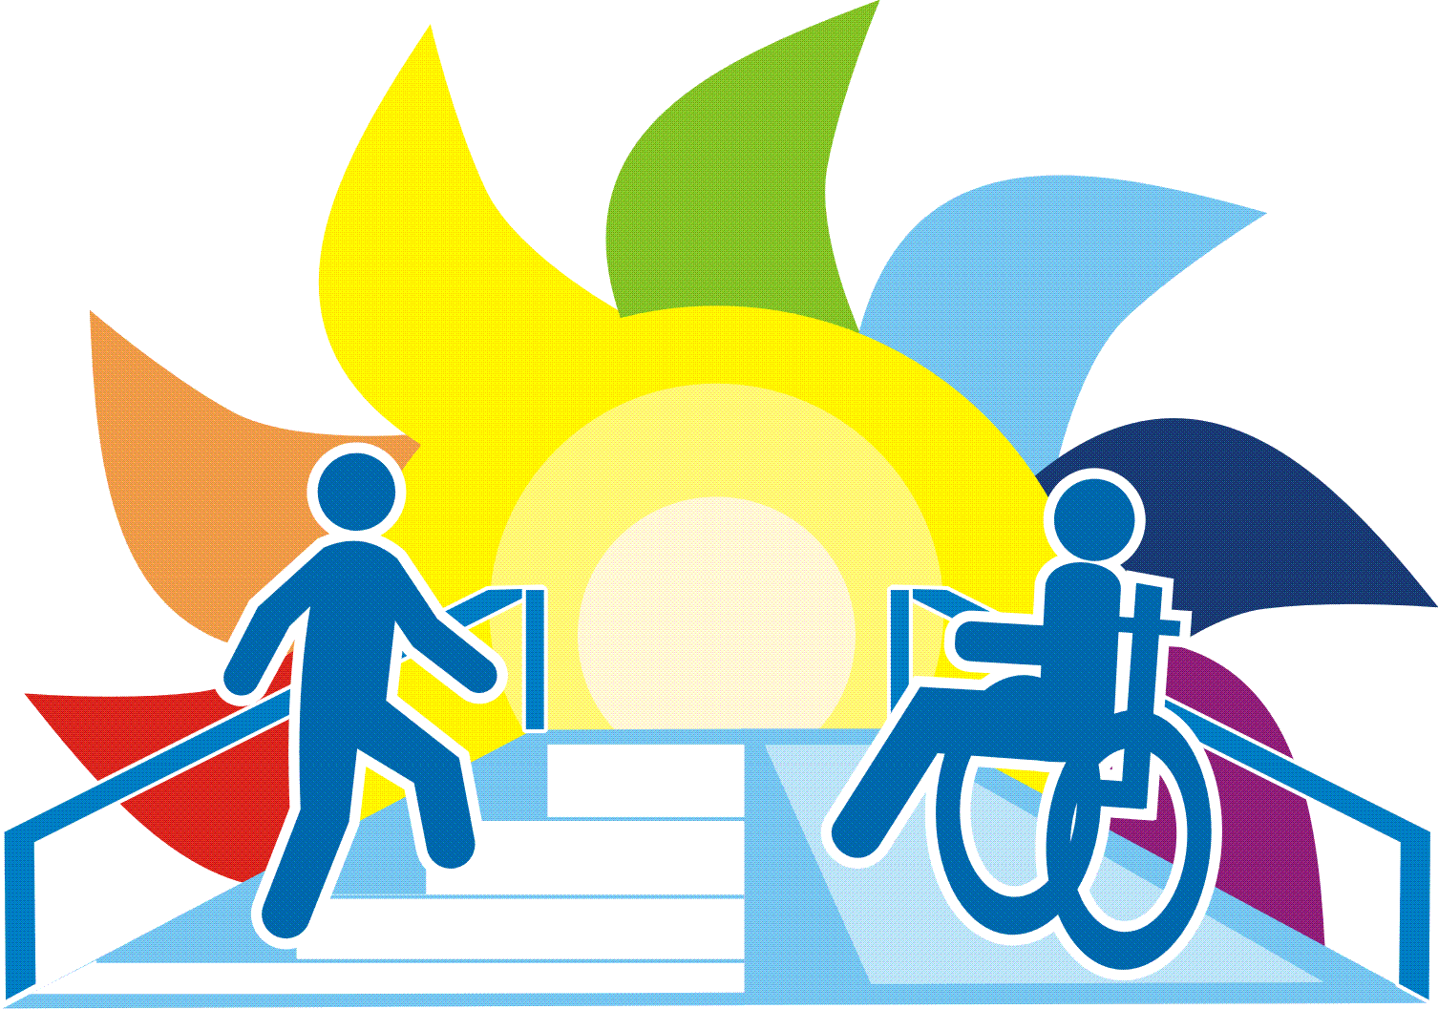
Региональная площадка
Всероссийского инклюзивного фестиваля
#ЛюдиКакЛюди
2-4 апреля 2020 г.
Для эффективного психолого-педагогического сопровождения обучающихся с РАС необходимо соблюдение ряда условий:
Целенаправленноевзаимодействие учителей и специалистов психолого-педагогического сопровождения с целью достижения положительных результатов в обучении и социализации обучающихся с расстройствами аутистического спектра.
Подбор и создание необходимой для ребенка с расстройствами аутистического спектраформы организации образования (в соответствии с рекомендациями ТПМПКи учетом его особых образовательных потребностей).
Индивидуализация (адаптация) содержания образования, разработка индивидуальной адаптированной образовательной программы на основе одного из вариантов АООП.
Адаптация программ учебных предметов, коррекционных курсов и курсов внеурочной деятельности с учетом особых образовательных потребностей каждого обучающегося с расстройствами аутистического спектра.
Индивидуализация планируемых результатов и системы оценки достижения планируемых результатов.
Создание различных форм коррекционно-развивающей работы (индивидуальной, групповой, подгрупповой).
Специально проработанная наглядная схема организации рабочего пространства, набора необходимых учебных материалов, последовательность подготовительных действий.
Организация работы с родителями обучающегося с РАСс целью повышенияродительской компетентности для решения проблем обучения, воспитания и развития ребенка, эффективного взаимодействия семьи и школы.

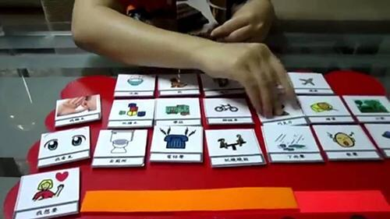
«…Подарите мне чувство собственного достоинства, воспринимая меня таким, какой я есть...»
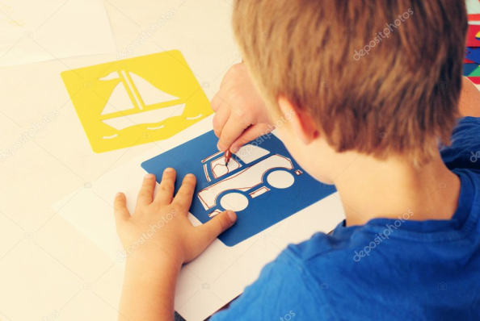
В коррекционно-развивающей работе специалисты и педагоги нашего учреждения используют современные методики, а также авторские разработки, индивидуально адаптированные под особенности
конкретного ребенка с РАС:
методы и приемы структурированного обучения(TEACCH);
элементы эмоционально-уровневого подхода;
все типы игрового аффективного взаимодействия;
метод поддерживающей (облегченной) коммуникации (FacilitatedCommunication- FC).

